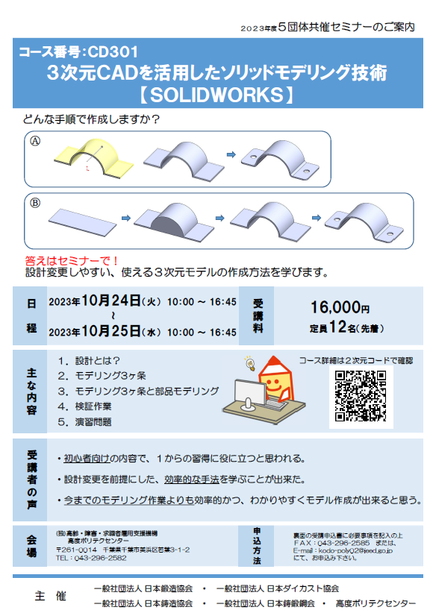

受 講 申 込 書（2023年度）
年 月 日

（一般社団法人 日本鋳鍛鋼会）
受付番号
セミナーについて、次のとおり申し込みます。
セミナー名 | ３次元CADを活用したソリッドモデリング技術【SolidWorks】（CD301）10/24～25

企 業 名 |  |  | 所属団体  （✓してください） |  | □(一社)日本鍛造協会 □(一社)日本ダイカスト協会  □(一社)日本鋳造協会 □(一社)日本鋳鍛鋼会  □一般（上記以外、不明）
所在地 | 〒
企業規模 | ※該当に○印をしてください。  A．1人～29人 B．30人～99人 C．100人～299人 D．300人～499人 E．500人～999人 F．1,000人～
担 当 者  及び  連 絡 先 | ふりがな |  |  | 所属部署
 | 氏 名
 | TEL |  |  | FAX
 | E-mail |  |  |  |  |  | 申込結果はメールまたはFAXで返信します

ふ り が な  受 講 者 名 | 部 署 名 | 就業状況（該当に○印）  非正規雇用とは、一般的にパート、アルバイト、契約社員など | 申 込 結 果  （高度ポリ記入）
正社員 非正規雇用
その他（自営業等）
正社員 非正規雇用
その他（自営業等）
正社員 非正規雇用
その他（自営業等）
正社員 非正規雇用
その他（自営業等）
《お申込み、受講者変更、キャンセルについて》
FAX : ０４３－２９６－２５８５
メール: kodo-poly02@jeed.go.jp
右記宛にお願いします。
受講者変更およびキャンセルの届け出は、見え消しでご記載願います。
※注１ 受付は先着順とし、定員になり次第、締切とさせていただきます。
※注２ 受講票と受講料振り込みのご案内は、開催の約１か月前に高度ポリテクセンターより申込みご担当者宛に
送付いたします。（お手元に届かない場合は、高度ポリテクセンターにご連絡ください。）
※注3 受講料は、本講座開催の７日前までに、主催団体へお振り込みください。
※注４ キャンセルは、１０日前まで受付いたします。それ以降は「欠席」扱いとなり返金いたしません。
※注５ 各会場において、受講者が一定数に満たない場合や自然災害、感染症等の影響により、中止となる場合がございます。
中止の場合は、高度ポリテクセンターから申込担当者あてにご連絡いたします。
＜セミナー内容、申込方法等に関するお問い合わせ先＞  高度ポリテクセンター 事業課 ＴＥＬ：０４３－２９６－２５８２  ＜受講料に関するお問い合わせ先＞  （一社）日本鋳鍛鋼会 ＴＥＬ：０３－５２８３－１６１１ | ＜高度ポリテクセンター処理欄＞
 | １ | ２ | ３ | ４ | ５ | ６

